ИСТОРИЯ НАДЕЖДЫ
Как трёхмесячный ребёнок с тяжёлым поражением печени
получил шанс на жизнь
Семейное свидетельство о комплексном пути лечения и применении традиционной китайской медицины
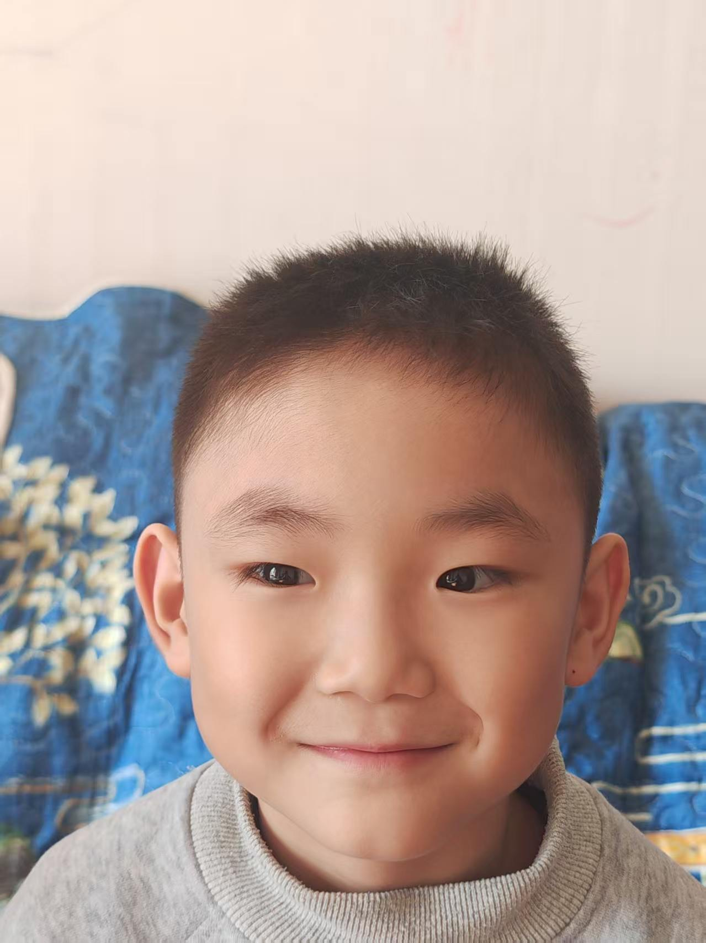
Ребёнок спустя несколько лет. Фотография предоставлена семьёй.
Автор исходного свидетельства: Лю Дэмэй
Дата семейного рассказа: 30 апреля 2024 года

Важное редакционное примечание
Этот материал представляет личное свидетельство семьи, а не клиническое исследование и не доказательство эффективности конкретного метода лечения. Тяжёлые заболевания печени у младенцев требуют наблюдения в специализированном стационаре. Нельзя самостоятельно отменять назначенные препараты, отказываться от госпитализации или заменять трансплантацию и другие медицинские вмешательства без решения лечащих врачей. Любые средства традиционной китайской медицины должны применяться только под контролем квалифицированных специалистов и с учётом возраста ребёнка, диагноза, анализов и возможного взаимодействия с лекарствами.

Предисловие: история, которой семья решила поделиться
Меня зовут Лю Дэмэй. Я живу в городе Цзаочжуан провинции Шаньдун и работаю в медицинском учреждении. Я хочу рассказать о судьбе моего племянника, который в возрасте менее трёх месяцев столкнулся с тяжёлым заболеванием печени, выраженным асцитом и множественными осложнениями. Для нашей семьи это был путь от страха и отчаяния к надежде, терпению и многолетнему восстановлению.
Мы публикуем этот рассказ не для того, чтобы противопоставлять китайскую и современную медицину. Напротив, он показывает, насколько важно вовремя проходить обследования, наблюдаться у специалистов, внимательно следить за изменениями состояния и искать максимально безопасный индивидуальный путь лечения. Для нас значимую роль сыграла традиционная китайская медицина, однако мы понимаем, что каждый случай уникален.

1. Первые симптомы и срочная госпитализация
4 сентября 2020 года родственники заметили у ребёнка выраженный отёк мошонки во время смены подгузника. Малыша немедленно доставили в местную больницу высшего уровня. Обследования выявили отёк мошонки, двустороннее гидроцеле, скопление жидкости в брюшной полости и другие нарушения. По словам семьи, показатели цитомегаловирусной инфекции значительно превышали референсные значения.
После двух дней лечения состояние ухудшилось: объём асцита увеличивался. Врачи рекомендовали срочный перевод в специализированную детскую клинику провинциального уровня. 6 сентября ребёнка доставили в детскую больницу провинции Шаньдун.
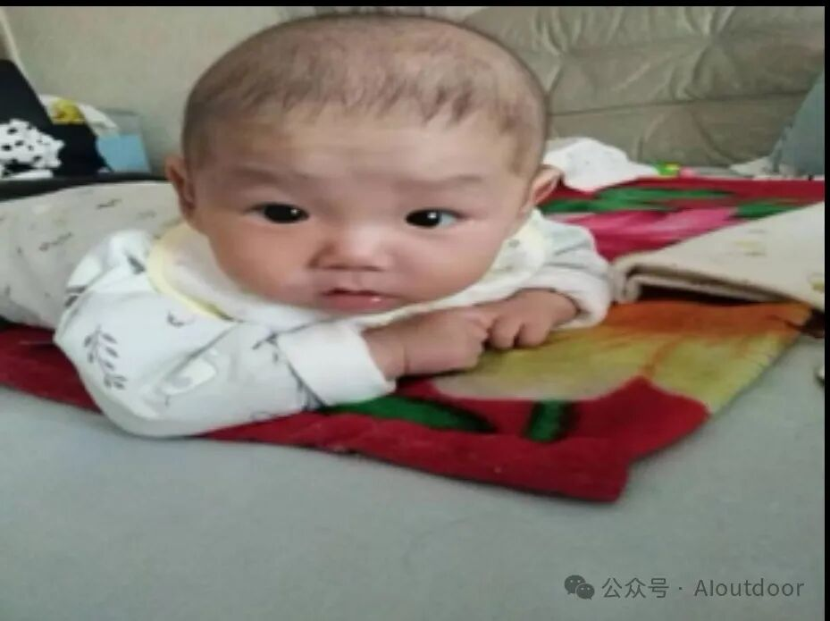
Ребёнок в раннем возрасте. Фотография из семейного архива.

2. Тяжёлый диагноз и борьба в реанимации
Для уточнения причины заболевания были проведены сосудистые исследования печени. По рассказу семьи, врачи обнаружили очень тонкую воротную вену и сосудистую аномалию. Жизненные показатели ребёнка оставались нестабильными, особенно тяжёлой была дыхательная недостаточность.
16 сентября семья перевезла малыша в Детскую больницу при Медицинском колледже Чжэцзянского университета. Там течение заболевания осложнилось парагриппом, пневмонией и дыхательной недостаточностью. Ребёнок был помещён в отделение интенсивной терапии и подключён к аппарату искусственной вентиляции лёгких.
Во время госпитализации проводились пункция и дренирование брюшной полости, ангиографическое исследование печёночных вен и нижней полой вены с измерением давления, а также биопсия печени. Семье сообщили о диффузном циррозе печени и крайне серьёзном прогнозе. В качестве возможного дальнейшего пути обсуждалась трансплантация печени, но из-за малого возраста ребёнка требовалось время.
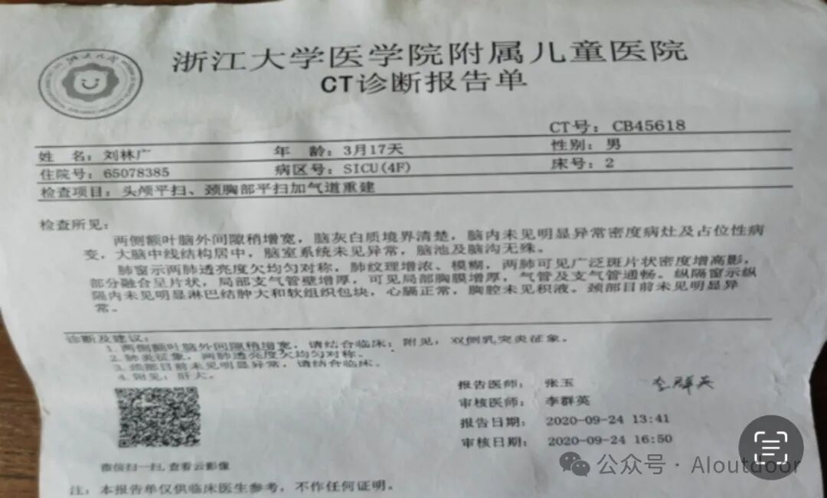
Фрагмент предоставленного семьёй медицинского документа (КТ-отчёт, сентябрь 2020 года).

3. Домой с дренажем и почти без надежды
Родные были потрясены. Ребёнок был слишком мал, состояние оставалось тяжёлым, а перспектива ожидания операции вызывала страх: сможет ли организм выдержать ещё несколько месяцев, найдётся ли подходящий донорский орган, каковы будут риски и расходы?
В итоге малыш был выписан домой с дренажной трубкой и назначениями, чтобы продолжать наблюдение и готовиться к возможной трансплантации. Семья ежедневно фиксировала объём жидкости, дыхание, температуру, питание и общее состояние.
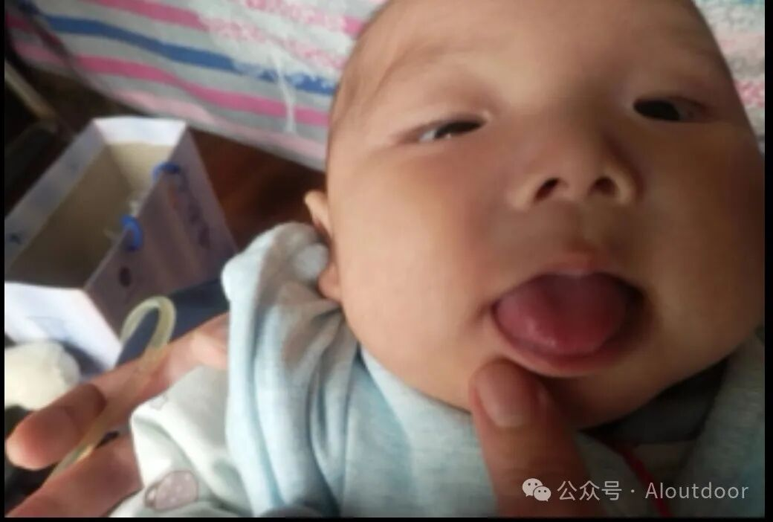
Период тяжёлого состояния и домашнего ухода. Фотография предоставлена семьёй.

4. Знакомство с врачом традиционной китайской медицины
В этот период знакомая семьи рассказала о враче традиционной китайской медицины Сюй Цюане, который консультировал пациентов в благотворительной клинике в Пекине. Родственники связались с ним дистанционно, передали медицинские документы, фотографии лица и языка ребёнка, а также описание симптомов и динамики заболевания.
После оценки состояния врач предложил индивидуальный рецепт растительных средств и подробно объяснил режим приготовления и приёма. Семья вспоминает, что особенно важными были постоянная связь, внимательное наблюдение за реакцией ребёнка и регулярная корректировка назначения.
В исходном рассказе семьи упоминается прекращение части ранее назначенных препаратов. Мы подчёркиваем: подобные решения нельзя повторять самостоятельно. Любая отмена лекарств у ребёнка с тяжёлым заболеванием печени должна обсуждаться с лечащей медицинской командой, поскольку резкое прекращение терапии может быть опасным.

5. Первые признаки улучшения
По словам родственников, после нескольких курсов индивидуально подобранного травяного отвара объём жидкости в дренажной системе начал уменьшаться. Ранее из брюшной полости ежедневно выходило около 70–90 мл жидкости, затем отделяемое почти исчезло. На контрольном обследовании врачи отметили положительную динамику, после чего дренаж был удалён.
Семья продолжала ежедневно сообщать врачу об изменениях: аппетите, стуле, сне, температуре, дыхании, отёках и активности. Рецепт корректировался в зависимости от состояния. Родственники воспринимали это как возвращение надежды и возможность избежать немедленной трансплантации.
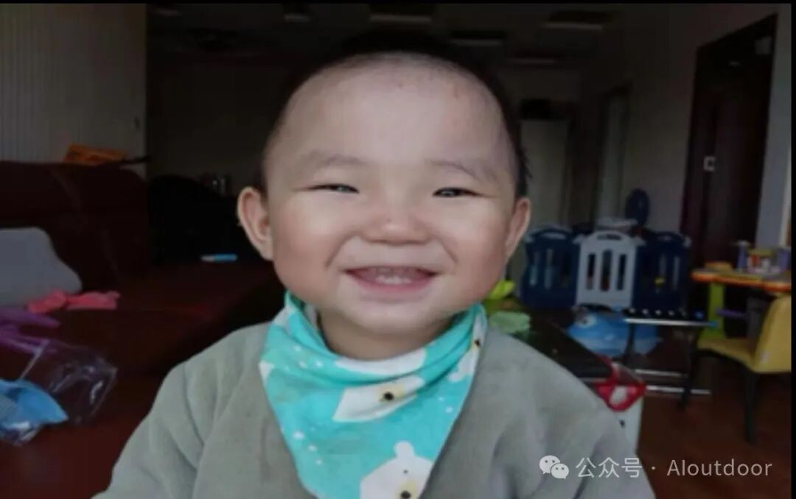
Ребёнок в период восстановления. Фотография из семейного архива.

6. Новый кризис: ротавирусная инфекция
Одним из самых опасных эпизодов стала тяжёлая осенне-зимняя диарея, которую связывали с ротавирусной инфекцией. После длительной болезни ребёнок был очень ослаблен, потерял вес и часто страдал от водянистого стула. Поздним вечером семья вновь связалась с врачом и получила срочную консультацию.
По словам родственников, после приготовления и осторожного введения назначенного отвара состояние начало стабилизироваться, а диарея прекратилась к утру. Этот эпизод глубоко запомнился семье как момент крайнего напряжения и одновременно укрепления доверия к выбранной системе наблюдения.
С медицинской точки зрения при частом жидком стуле у младенца особенно опасно обезвоживание. В подобных ситуациях необходимо немедленно оценивать признаки потери жидкости, контролировать мочеиспускание и обращаться за неотложной помощью.

7. Как семья давала растительный отвар младенцу
В исходном свидетельстве подробно описано приготовление лекарства. Сырьё замачивали примерно на 30 минут, затем доводили до кипения и варили на слабом огне около 30 минут. После первого процеживания сырьё повторно заливали водой и снова варили; два отвара соединяли. Точный объём, состав и дозировка определялись врачом индивидуально.
Сначала ребёнок пил отвар из отдельной бутылочки, но затем начал отказываться. Семья использовала мягкую ложку, пипетку или шприц без иглы, вводя жидкость малыми порциями сбоку рта только после предыдущего глотка. Голову ребёнка держали приподнятой и повернутой набок. При кашле или поперхивании кормление сразу прекращали.
Эта техника также требует осторожности. Нельзя зажимать ребёнку нос, быстро вливать жидкость или продолжать кормление при нарушении дыхания. Для младенцев любые способы введения препаратов должны быть согласованы с педиатром, поскольку существует риск аспирации.

8. Результат спустя годы
По состоянию на дату семейного рассказа ребёнку исполнилось четыре года. Родственники сообщают, что он растёт активным, общительным и физически крепким. Для семьи его улыбка стала главным подтверждением того, что годы тревоги, ухода и постоянного наблюдения были не напрасны.
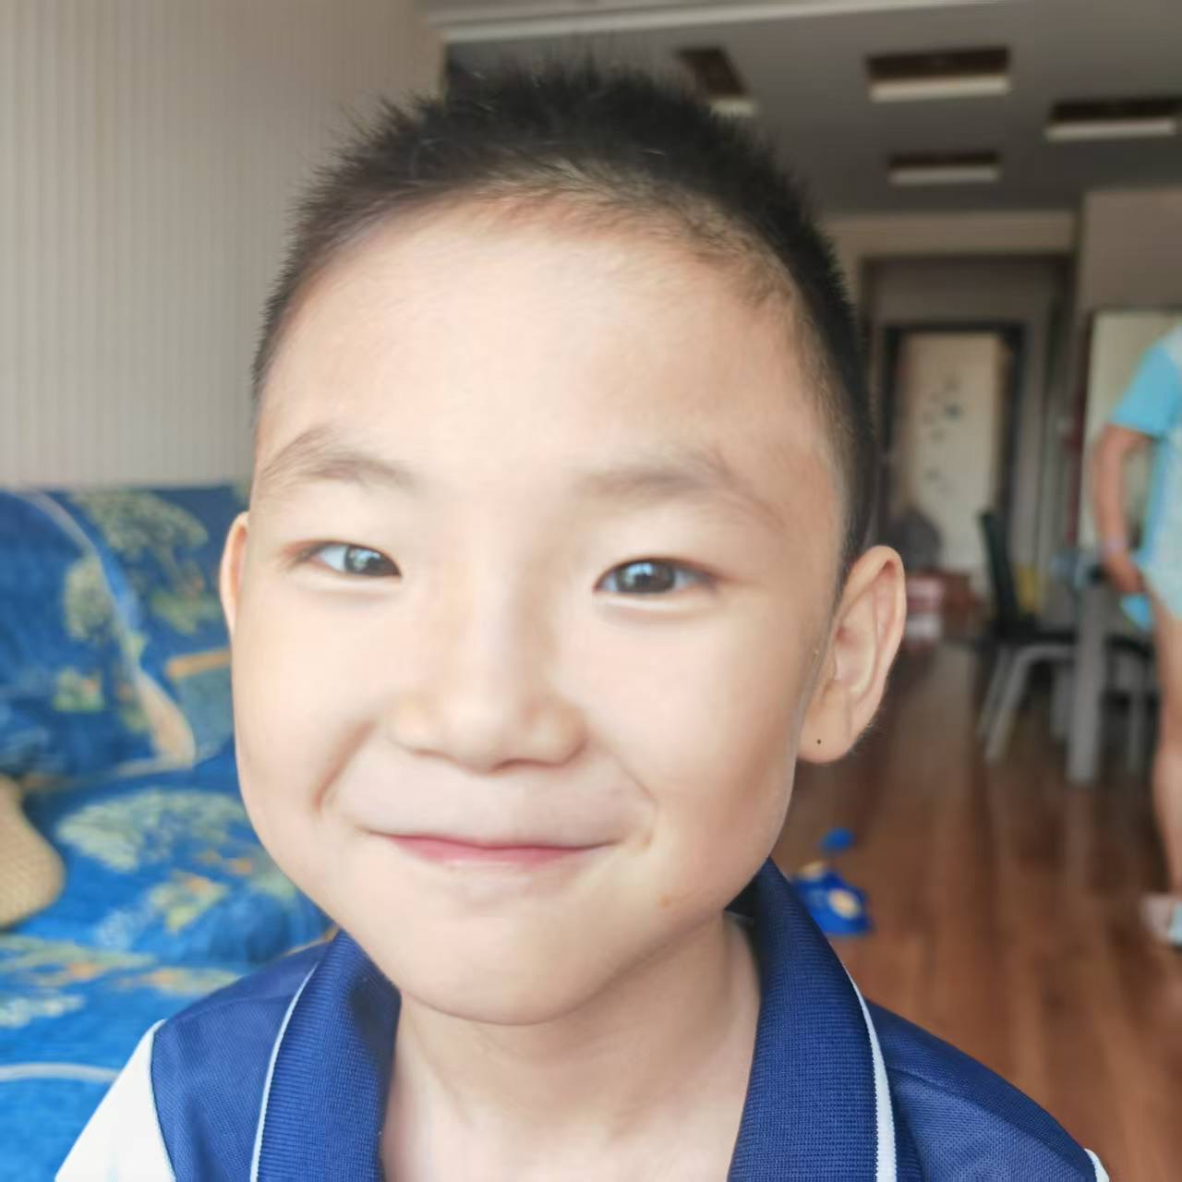
Подросший ребёнок. Фотография предоставлена семьёй.

9. Что этот случай говорит о традиционной китайской медицине
Традиционная китайская медицина формировалась на протяжении многих веков и рассматривает организм как единую динамическую систему. В практической работе врач ТКМ обычно учитывает не только диагноз, но и совокупность симптомов, конституцию, пищеварение, сон, температуру тела, состояние языка и пульса. Лечение может включать индивидуальные растительные формулы, питание, режим и наблюдение в динамике.
Для продвижения китайской медицины в России особенно важно сочетать уважение к традиции с современными требованиями безопасности: стандартизировать сырьё, контролировать качество и загрязнения, учитывать взаимодействие с лекарствами, вести медицинскую документацию и проводить клинические исследования. Только такой подход позволяет выстраивать доверие врачей, пациентов и регуляторов.

10. Принципы ответственного продвижения ТКМ в России
• Не обещать гарантированное излечение и не использовать единичный случай как универсальное доказательство.
• Разделять культурно-просветительские материалы, медицинские консультации и рекламу конкретных продуктов.
• Привлекать лицензированных врачей и переводчиков, владеющих медицинской терминологией.
• Предоставлять полный состав, происхождение сырья, сертификаты качества и сведения о противопоказаниях.
• Согласовывать применение растительных средств с лечащим врачом, особенно у детей, беременных и пациентов с заболеваниями печени или почек.
• Собирать долгосрочные данные наблюдения и поддерживать сотрудничество с клиниками и научными центрами.

Заключение
Эта история — прежде всего рассказ семьи о любви, выдержке и поиске помощи в ситуации, когда будущее ребёнка казалось неопределённым. Она показывает ценность внимательного наблюдения, профессиональной поддержки и индивидуального подхода. Семья выражает глубокую благодарность врачу Сюй Цюаню и всем людям, которые помогали ребёнку в самые тяжёлые месяцы.
Пусть знакомство российских читателей с традиционной китайской медициной начинается не с громких обещаний, а с честного диалога, уважения к доказательной медицине, строгого контроля безопасности и открытости к научному сотрудничеству. Именно так древнее медицинское наследие может получить ответственное и достойное продолжение в современном мире.
Сегодня ребёнок растёт и радует семью. Материал опубликован с целью культурного и профессионального обмена.
Материал подготовлен на русском языке на основе семейного свидетельства Лю Дэмэй.
Не является медицинской рекомендацией или рекламой гарантированного лечения.

